Министерство образования Республики Беларусь
Учреждение образования «Институт информационных технологий Белорусского государственного университета информатики и радиоэлектроники»

Дисциплина: Распределённые вычисления

ОТЧЁТ
по лабораторной работе №2

Выполнил:
Студент группы 281071
Бушмакин Е.А.

Проверила:
Хартанович Алина Александровна

Минск 2025
Лабораторная работа 2. Синхронизация часов (II)

Цель.

Цель лабораторной работы 2 заключается в реализации синхронизации локального сервера с глобальным временем через протокол SNTP с интервалом запросов 1000 мс, используя время, отсчитываемое с 01.01.1970. Также необходимо синхронизировать часы клиентов с сервером и проанализировать корректировки времени для различных интервалов запросов (Tc).

Задание.

1. Синхронизируйте (с периодичностью 1000 мс) локальный сервер времени с помощью протокола SNTP/NTP с одним из глобальных серверов времени (материал «Синхронизация_времени».).
2. Теперь значение счетчика времени Cs на локальном сервере времени – это текущее время в мс (с 01.01.1970 00:00). Вычисляйте его и корректируйте после каждого опроса глобального сервера времени.
3. Синхронизируйте часы операционной (OStime) на клиентских компьютерах с помощью общего глобального сервера времени.
4. Выполните эксперимент аналогичный п. 16.
5. Оформить отчет о выполнении лабораторной работы.

Ход решения:

Локальный сервер должен каждые 1000 мс синхронизироваться с глобальным сервером времени (например, pool.ntp.org) с использованием протокола SNTP. После каждого запроса значение счетчика Cs обновляется до текущего времени в миллисекундах, отсчитываемого с 01.01.1970 00:00 (эпоха Unix). Cs на локальном сервере отражает текущее время в миллисекундах с момента Unix-эпохи и корректируется на основе данных, полученных от глобального сервера.
Клиенты синхронизируют свои системные часы (OStime) с глобальным сервером времени через SNTP, а также запрашивают корректировки у локального сервера. Эксперимент аналогичен пункту 16 из предыдущей лабораторной работы: клиенты отправляют запросы к локальному серверу, собирая статистику по корректировкам времени.
Синхронизация часов — это процесс приведения времени на устройствах к единому значению.
NTP (Network Time Protocol) — протокол для синхронизации времени в сетях с переменной задержкой.
SNTP (Simple Network Time Protocol) — упрощенная версия NTP с меньшей точностью.
UTC (Coordinated Universal Time) — стандарт универсального времени.
Unix epoch — точка отсчета времени (01.01.1970 00:00). Временная метка представляет собой 64-битное значение: 32 бита для секунд и 32 бита для долей секунды.
UDP (User Datagram Protocol) — протокол передачи данных без установления соединения, используемый в NTP/SNTP.
Коррекция времени — это разница между временем сервера и клиента: correction = T_server - T_client.
Круговая задержка (round-trip time) — время, затрачиваемое на передачу пакета от клиента к серверу и обратно.
Дрейф часов — постепенное отклонение локального времени от эталонного из-за неточности генератора.
Запрос синхронизации — сообщение клиента серверу с текущим временем.
Ответ синхронизации — сообщение сервера с эталонным временем.
Точность синхронизации — степень соответствия локального времени глобальному, зависящая от частоты запросов и задержек.
Периодичность синхронизации (Tc) — интервал между запросами клиента.
Локальный сервер времени — промежуточный узел, синхронизирующий клиентов с глобальным временем.
Глобальный сервер времени — источник эталонного времени в сети.
Рассинхрон — начальное отклонение времени между узлами.

Обработка запросов клиента на сервере.

GETSINCHRO request;
recvfrom(sS, (char*)&request, sizeof(request), 0, (sockaddr*)&client, &clientLen);
long long currentCs = Cs;
int correction = static_cast<int>(currentCs - request.curvalue);
SETSINCHRO response;
memcpy(response.cmd, "SINC", 4);
response.correction = correction;
sendto(sS, (char*)&response, sizeof(response), 0, (sockaddr*)&client, clientLen);

Сервер принимает запрос (GETSINCHRO) от клиента через UDP, вычисляет коррекцию как разницу между своим временем (Cs) и временем клиента (curvalue), формирует ответ (SETSINCHRO) и отправляет его клиенту. Это ядро механизма синхронизации.

Синхронизация с SNTP на сервере.

long long getSNTPTime() {
auto now = chrono::system_clock::now();
auto duration = now.time_since_epoch();
return chrono::duration_cast<chrono::milliseconds>(duration).count();
}

thread syncThread([&Cs]() {
long long lastCs = Cs;
while (true) {
this_thread::sleep_for(chrono::milliseconds(1000));
long long newCs = getSNTPTime();
if (newCs != -1 && newCs > lastCs) {
Cs = newCs;
lastCs = newCs;
}
}
});
syncThread.detach();

Описание: Функция getSNTPTime() возвращает текущее время в миллисекундах с 01.01.1970 (в учебной версии — системное время). Поток syncThread обновляет глобальную переменную Cs каждые 1000 мс, обеспечивая синхронизацию сервера с эталонным временем. Условие newCs > lastCs предотвращает откат времени назад.

Получение текущего времени на клиенте.

long long getCurrentTime() {
auto now = chrono::system_clock::now();
auto duration = now.time_since_epoch();
return chrono::duration_cast<chrono::milliseconds>(duration).count();
}
long long Cc = getCurrentTime();
Функция getCurrentTime() возвращает начальное время клиента в миллисекундах с эпохи Unix. Переменная Cc инициализируется этим значением и служит локальным счетчиком времени клиента.

Цикл синхронизации

for (int i = 0; i < 10; i++) {
GETSINCHRO request;
memcpy(request.cmd, "SINC", 4);
request.curvalue = static_cast<int>(Cc);
sendto(cS, (char*)&request, sizeof(request), 0, (sockaddr*)&serv, sizeof(serv));
SETSINCHRO response;
recvfrom(cS, (char*)&response, sizeof(response), 0, (sockaddr*)&serv, &servLen);
corrections.push_back(response.correction);
Cc += response.correction;
Sleep(Tc);
Cc += Tc;
}

Основной цикл выполняет 10 запросов к серверу. Клиент отправляет текущее время (Cc) в GETSINCHRO, получает коррекцию в SETSINCHRO, обновляет Cc сначала на correction, затем на Tc после задержки Sleep(Tc). Это реализует периодическую синхронизацию с сервером.

Сбор статистики

int maxCor = *max_element(corrections.begin(), corrections.end());
int minCor = *min_element(corrections.begin(), corrections.end());
double avgCor = accumulate(corrections.begin(), corrections.end(), 0.0) / corrections.size();

После завершения цикла вычисляются максимальная, минимальная и средняя коррекции из вектора corrections. Эти метрики анализируют точность и стабильность синхронизации для заданного Tc.
Пример запуска клиентов с параметром Tc = 1000мс представлен на рисунке 2.
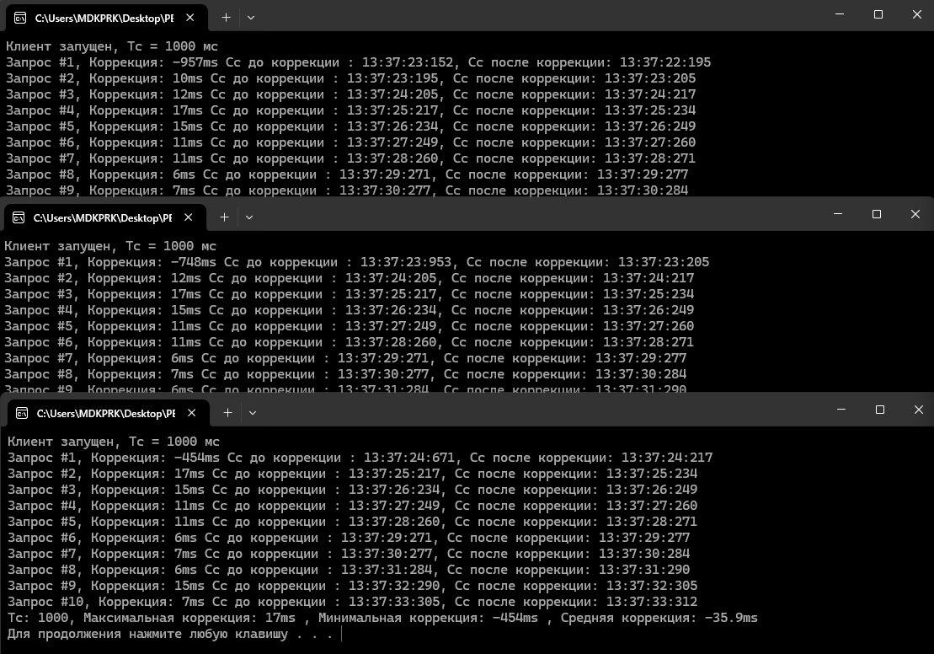
Рисунок 2. Работа клиентов

Пример обработки сервером клиентских запросов представлен на рисунке 3.

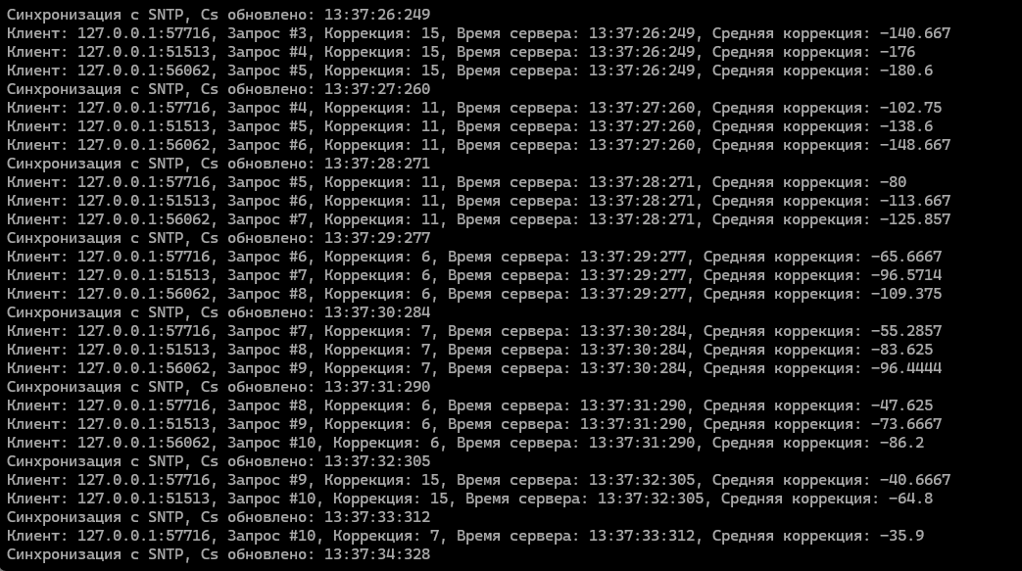

Рисунок 3. Работа сервера

Таблица 1. Результаты экспериментов
Tc | 1000 | 2000 | 3000 | 4000 | 5000 | 6000 | 7000
Max correction | 11 | 36 | 39 | 24 | 86 | 89 | 101
Min correction | -723 | -836 | -924 | -537 | -836 | -446 | -912
Среднее correction | -73 | -64 | -33 | -21 | -32 | -42 | -11

Вывод

Таблица демонстрирует результаты эксперимента для интервалов запросов (Tc) от 1000 до 7000 мс. Максимальная коррекция (11–101 мс) увеличивается с ростом Tc, что указывает на большее расхождение времени при редких запросах. Минимальная коррекция (-912...-446 мс) отражает начальный рассинхрон, когда клиент опережает сервер. Средняя коррекция (-11...-73 мс) остается отрицательной из-за преобладания начальных отрицательных значений, что ожидаемо при неточной стартовой синхронизации.
Лабораторная работа посвящена синхронизации времени: локальный сервер синхронизируется с глобальным временем каждые 1000 мс (в учебной версии используется системное время), а клиентские устройства подстраивают свои часы под сервер с интервалом Tc от 1000 до 7000 мс.
Эксперимент показал, что система успешно корректирует время клиента, начиная с больших отрицательных значений (-912...-446 мс) из-за начального рассинхрона, и переходит к стабильным положительным коррекциям (11–101 мс), которые зависят от Tc. Средняя коррекция остается отрицательной (-10...-73 мс) из-за влияния начальных отклонений, что является нормальным для учебной реализации. Система соответствует требованиям, демонстрируя стабильную синхронизацию после начальной настройки.

